GAUTENGSE DEPARTEMENT VAN ONDERWYS
SENIORSERTIFIKAAT-EKSAMEN

NAALDWERK EN KLEDING SG

TYD : 3 uur

PUNTE : 200
INSTRUKSIES:

- Al die vrae is VERPLIGTEND.
- Nommer u antwoorde presies dieselfde as wat die vrae genommer is.
- Skryf duidelik. Gebruik slegs blou of swart ink.
- Beantwoord Vraag 1.1 (Meervoudige Keuse–vrae 1.1.1 – 1.1.10) op die antwoordblad aan die binnekant van die omslag van u antwoordboek. Gebruik die nommers soos op die antwoordblad, bv. 1.1 (1.1.1).
- Beantwoord al die ander vrae in die antwoordboek.

AFDELING A

VRAAG 1

Lees al die instruksies vir elke vraag (Vrae 1.1 tot 1.9) sorgvuldig deur voordat u die vrae beantwoord.

1.1 Dui die korrekte antwoord aan deur ’n kruis (X) langs elke vraagnommeroor die ooreenstemmende letter op die antwoordblad aan die binnekant van u antwoordboek te trek.

VOORBEELD: Die basiese element van ontwerp is
A
B
C
D
A. tekstuur.
- kleur.
- vorm.
- lyn.

ANTWOORD:

- __________ is ’n kleedstof-afwerking wat ’n gekrinkelde (crêpe)- of ’n kreukeleffek aan ’n kleedstof gee.  - Pluising (nopvorming)  - Verglansing  - Moiré  - Plissering | (1)

- ’n Vlamtraag afwerking word hoofsaaklik op _______ vesels aangewend.  - sellulose  - proteïen  - minerale  - sintetiese | (1)

- Kleedstofversagters word vir sintetiese stowwe in die finale uitspoelwater gebruik om  - ’n kleefstof sterker en duursamer te maak.  - die opbou van statiese elektrisiteit te voorkom.  - kreukeltraagheid te verminder.  - die intensiteit van die kleur te verbeter. | (1)

- Volgens die afdaal-teorie is __________ modeleiers.  - koninklikes  - bekende persoonlikhede  - die laer klas  - die middelklas | (1)

- ’n Persoon wat presies soos die res van die groep aantrek,  - gee uitdrukking aan ’n realistiese selfbeeld.  - konformeer met die standaarde van ander.  - gee uitdrukking aan haar eie individualiteit.  - is ’n modeontwerper. | (1)

- ’n Persoon met ’n ronde gesig moet verkieslik ’n ______ halslyn dra.  - ronde  - vierkantige  - V-vormige  - bootvormige | (1)

- Patroonmerke word oorgedra op fluweel met behulp van  - kleremakerskryt.  - kleremakersdeurslagpapier.  - kleremakersrygsteek.  - ’n kleremakerswiel. | (1)

- Mesplooie word _________ gevou.  - weg van mekaar aan die regte kant  - na mekaar toe aan die regte kant  - almal in dieselfde rigting aan die regte kant  - in teenoorgestelde rigtings op die regte kant | (1)

- Wanneer patroondele vir ’n koordferweelromp uitgelê word, moet die pool (nop)  - na bo lê vir ’n ligter kleur.  - na onder lê vir ’n ligter kleur.  - in die teenoorgestelde rigting lê.  - op die skuinste van die kleedstof lê. | (1)

- Een van die volgende is ’n eienskap van ’n nylononderrok:  - Swak kreukelbestandheid en goeie hittegeleiding  - Goeie elektriese geleiding en swak absorbeervermoë  - Word beskadig deur sterk sonlig en is bestand teen vismotte  - Word beskadig deur bleikmiddels en benadeel deur oplosmiddels | (2)  [11]

1.2 Pas die skets in Kolom A by die toepaslike konstruksietegniek in Kolom B. Skryf die nommers 1.2.1 – 1.2.5 onder mekaar in u antwoordboek neer en dan die korrekte letter (A–H) langsaan die ooreenstemmende nommer.

KOLOM A | KOLOM B
SKETS | KONSTRUKSIETEGNIEK
1.2.1  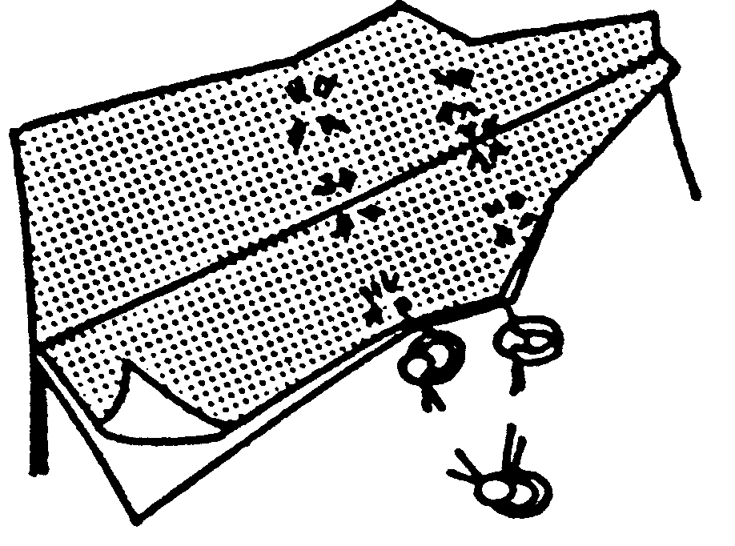  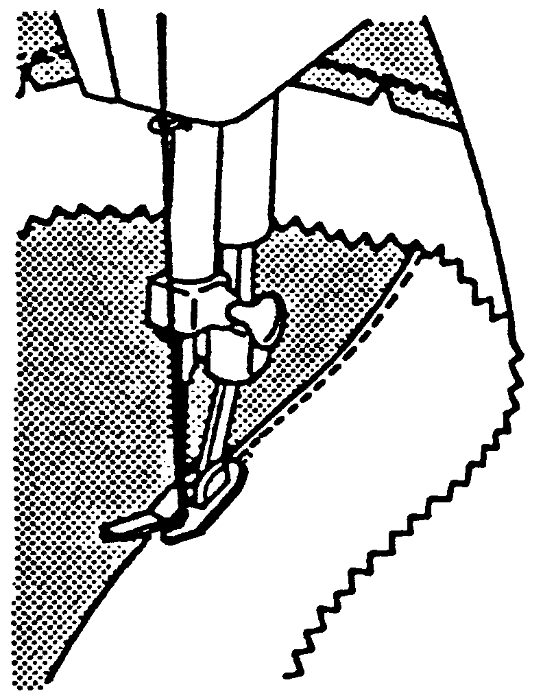  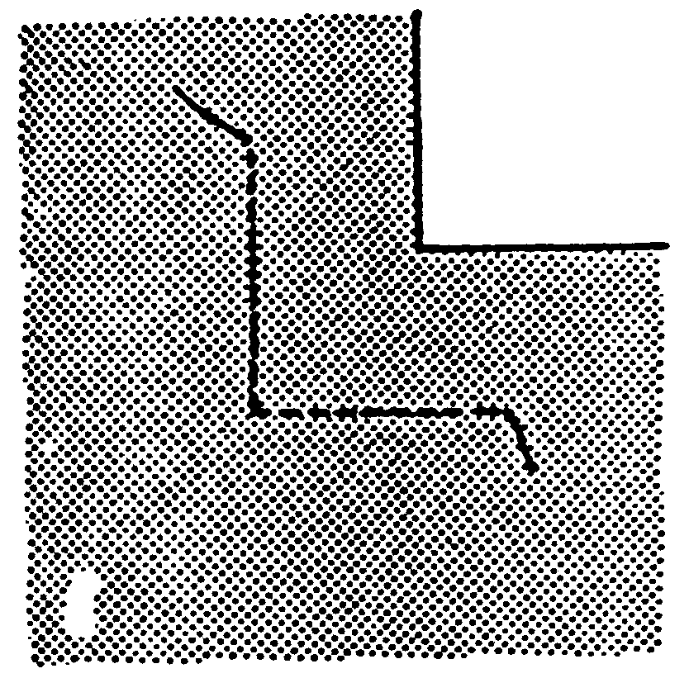  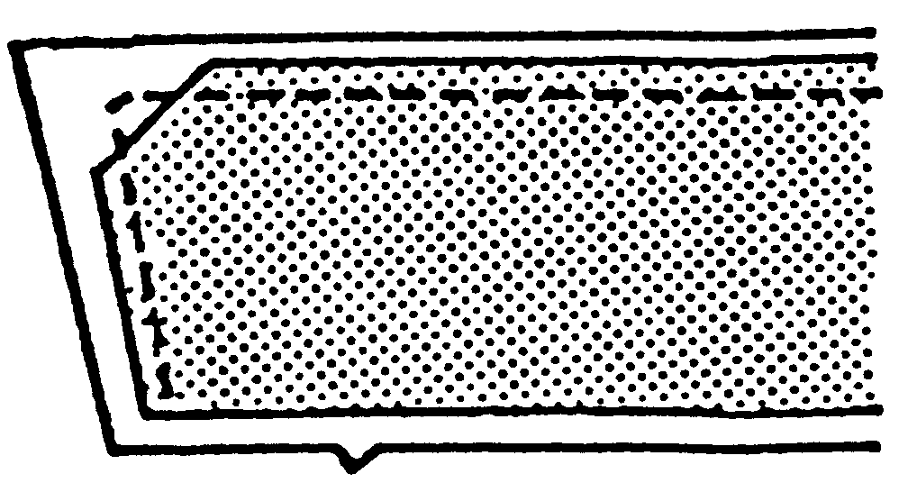  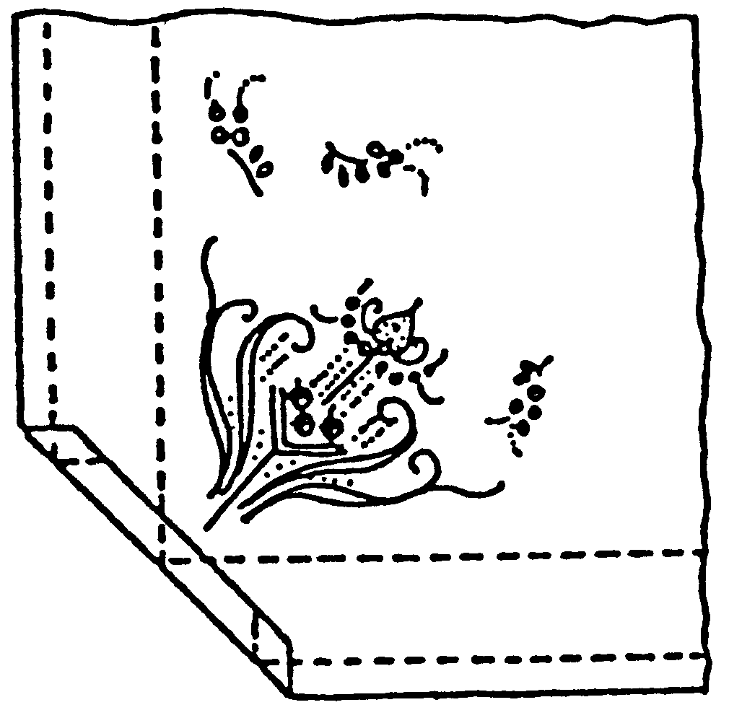  1.2.2  1.2.3  1.2.4  1.2.5 | - Knippies in die nate  - Tussenbelegsel uitgedun  - Parsing  - Versterking van binnehoeke  - Verstekhoek  - Gradering  - Kleremakersrygsteek  H. Onderstiksel | (5)

1.3 Paar elke uitrusting in Kolom A af met ’n toepaslike versorgingsetiket in Kolom B. Skryf die nommers 1.3.1 – 1.3.4 onder mekaar in u antwoordboek neer en dan die korrekte letter (A – D) langs die ooreenstemmende nommer.

KOLOM A | KOLOM B
KLEDINGSTUK | VERSORGINGSETIKET
1.3.1  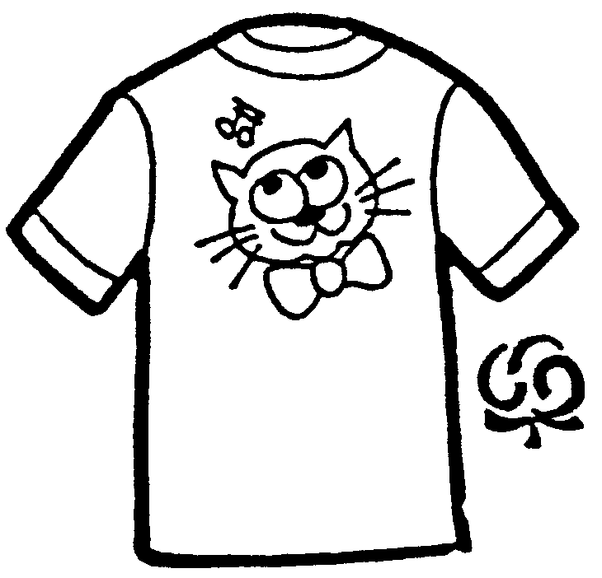  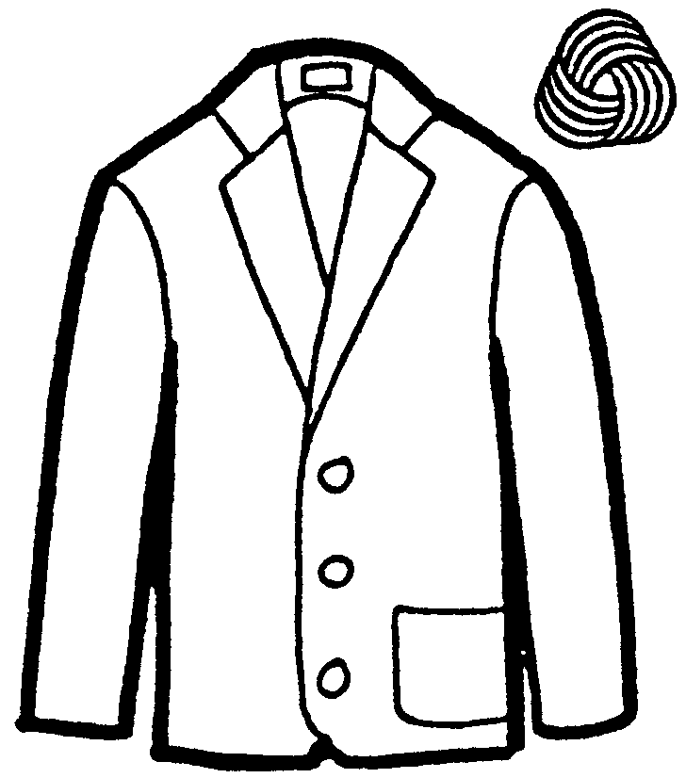  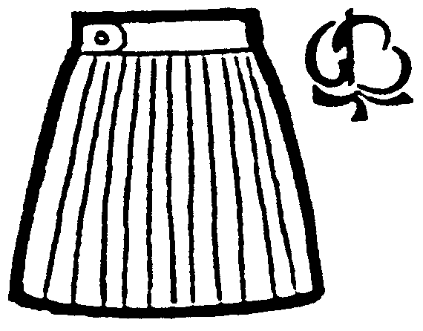  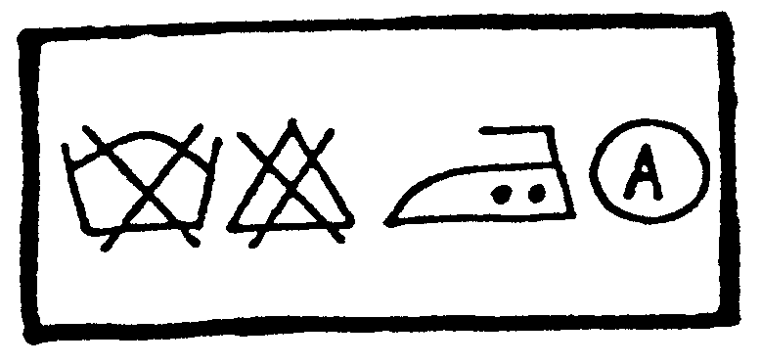  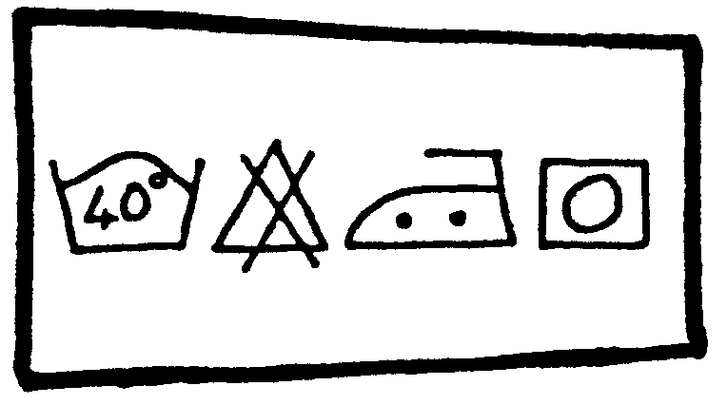  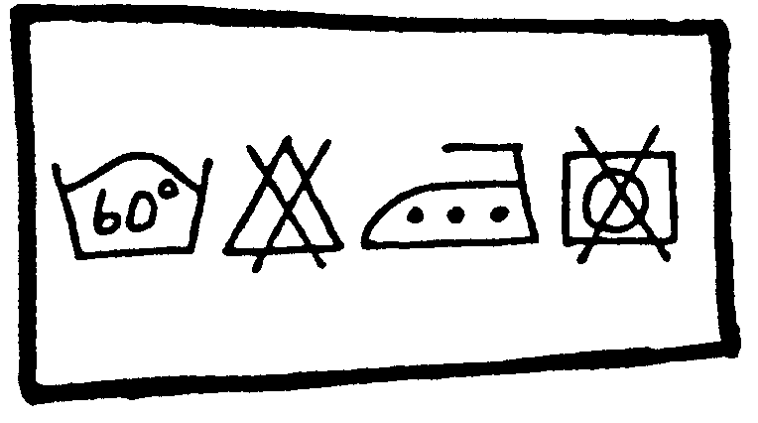  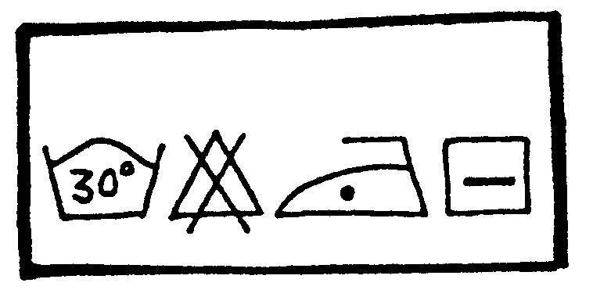  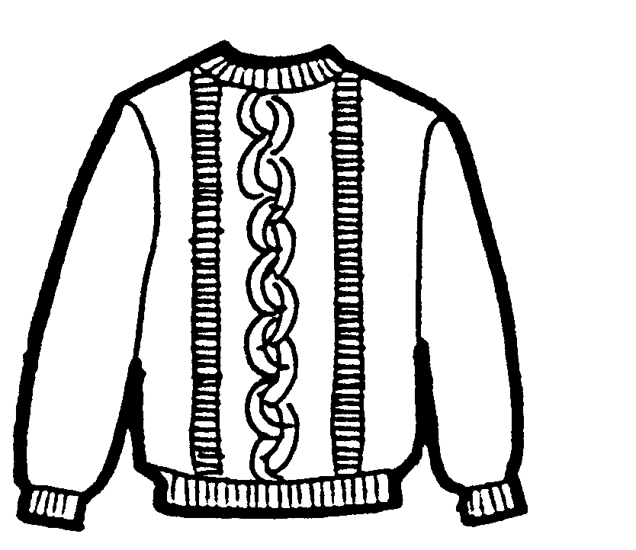  akriel  1.3.2  1.3.3  1.3.4 | A.  B.  C.  D. | 4x2=(8)

1.4 Kies uit die lys VYF basiese afwerkings wat op ’n kleedstof toegepas word direk na die vervaardigingsproses. Skryf die nommer en die VYF korrekte letters (A–H) van u keuse onder mekaar in u antwoordboek neer.

Basiese afwerkings wat op kleedstof toegepas word
A.  B.  C.  D.  E.  F.  G.  H. | Senging  Motbestande afwerking  Mercerisering  Verglansing  Beukafwerking  Breedsetting  Bevlokking  Bleiking | (5)

1.5 Kies uit die lys DRIE eienskappe van kleedstowwe wat noodsaaklik is vir permanent- geplooide rompe. Skryf in u antwoordboek die nommer van die vraag (1.5) en die DRIE korrekte letters (A–E) van u keuse onder mekaar neer.

Eienskappe van kleedstowwe wat gebruik kan word vir permanent– geplooide rompe
A.  B.  C.  D.  E. | Dimensionele stabiliteit  Swak hittegeleidingsvermoë  Goeie elektriese geleidingsvermoë  Vermoë om hoë temperature te weerstaan  Uiters hoë temperature sal dit laat krimp | (3)

1.6 Kies uit die lys DRIE kleure wat ’n analogiese kleurskema verteenwoordig. Skryf in u antwoordboek die nommer van die vraag (1.6) en die DRIE korrekte letters (A–F) van u keuse onder mekaar neer.

Kleure wat ’n analogiese kleurskema verteenwoordig
A.  B.  C.  D.  E.  F. | Groen  Rooi  Blou  Geel-oranje  Rooi-pers  Blou-groen | 3x2=(6)

1.7 Rangskik die ondergenoemde stappe in die mees logiese volgorde vir die konstruksie van ’n potloodromp.

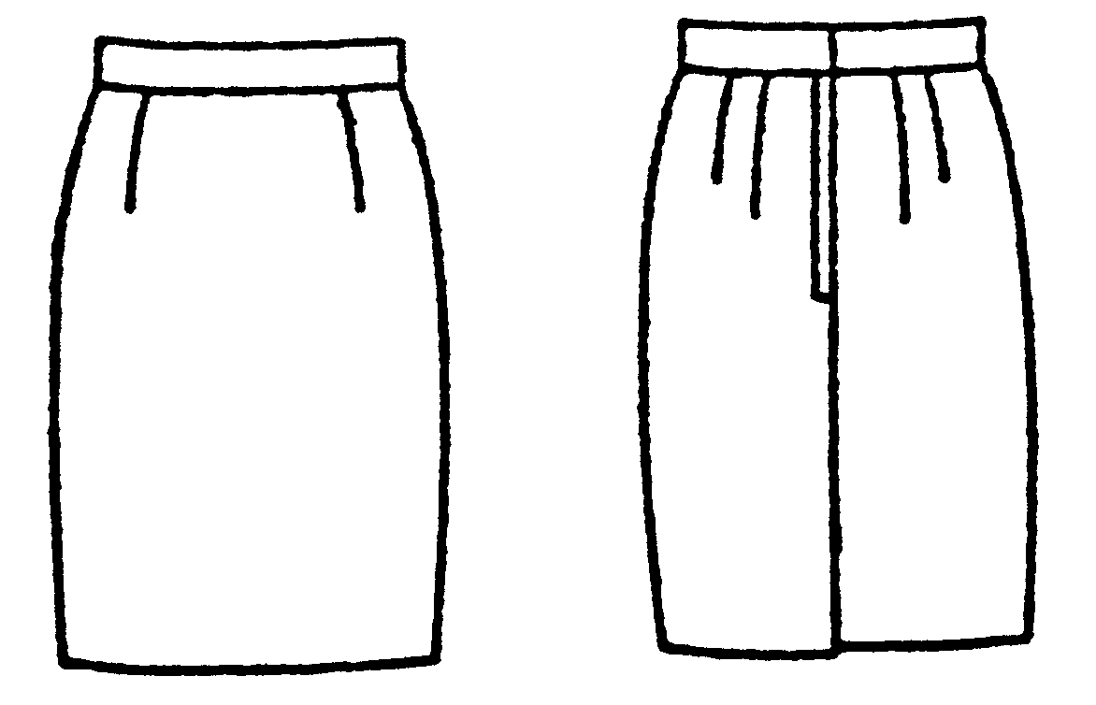

Skryf in u antwoordboek die vraagnommer (1.7) en die letters (A–F) in die korrekte volgorde onder mekaar.

Stappe vir die konstruksie van ’n potloodromp
A.  B.  C.  D.  E.  F | Maak die pylnate  Stik die middellyfband vas  Stik die ritssluiter in  Voltooi die soom  Stik die middelagternaat  Stik die synate | (6)

1.8 Kies vanaf die patroondeel hieronder DRIE konstruksiepatroonmerke. Skryf in u antwoordboek die vraagnommer (1.8) en die DRIE korrekte letters (A–F) van u keuse onder mekaar.
B
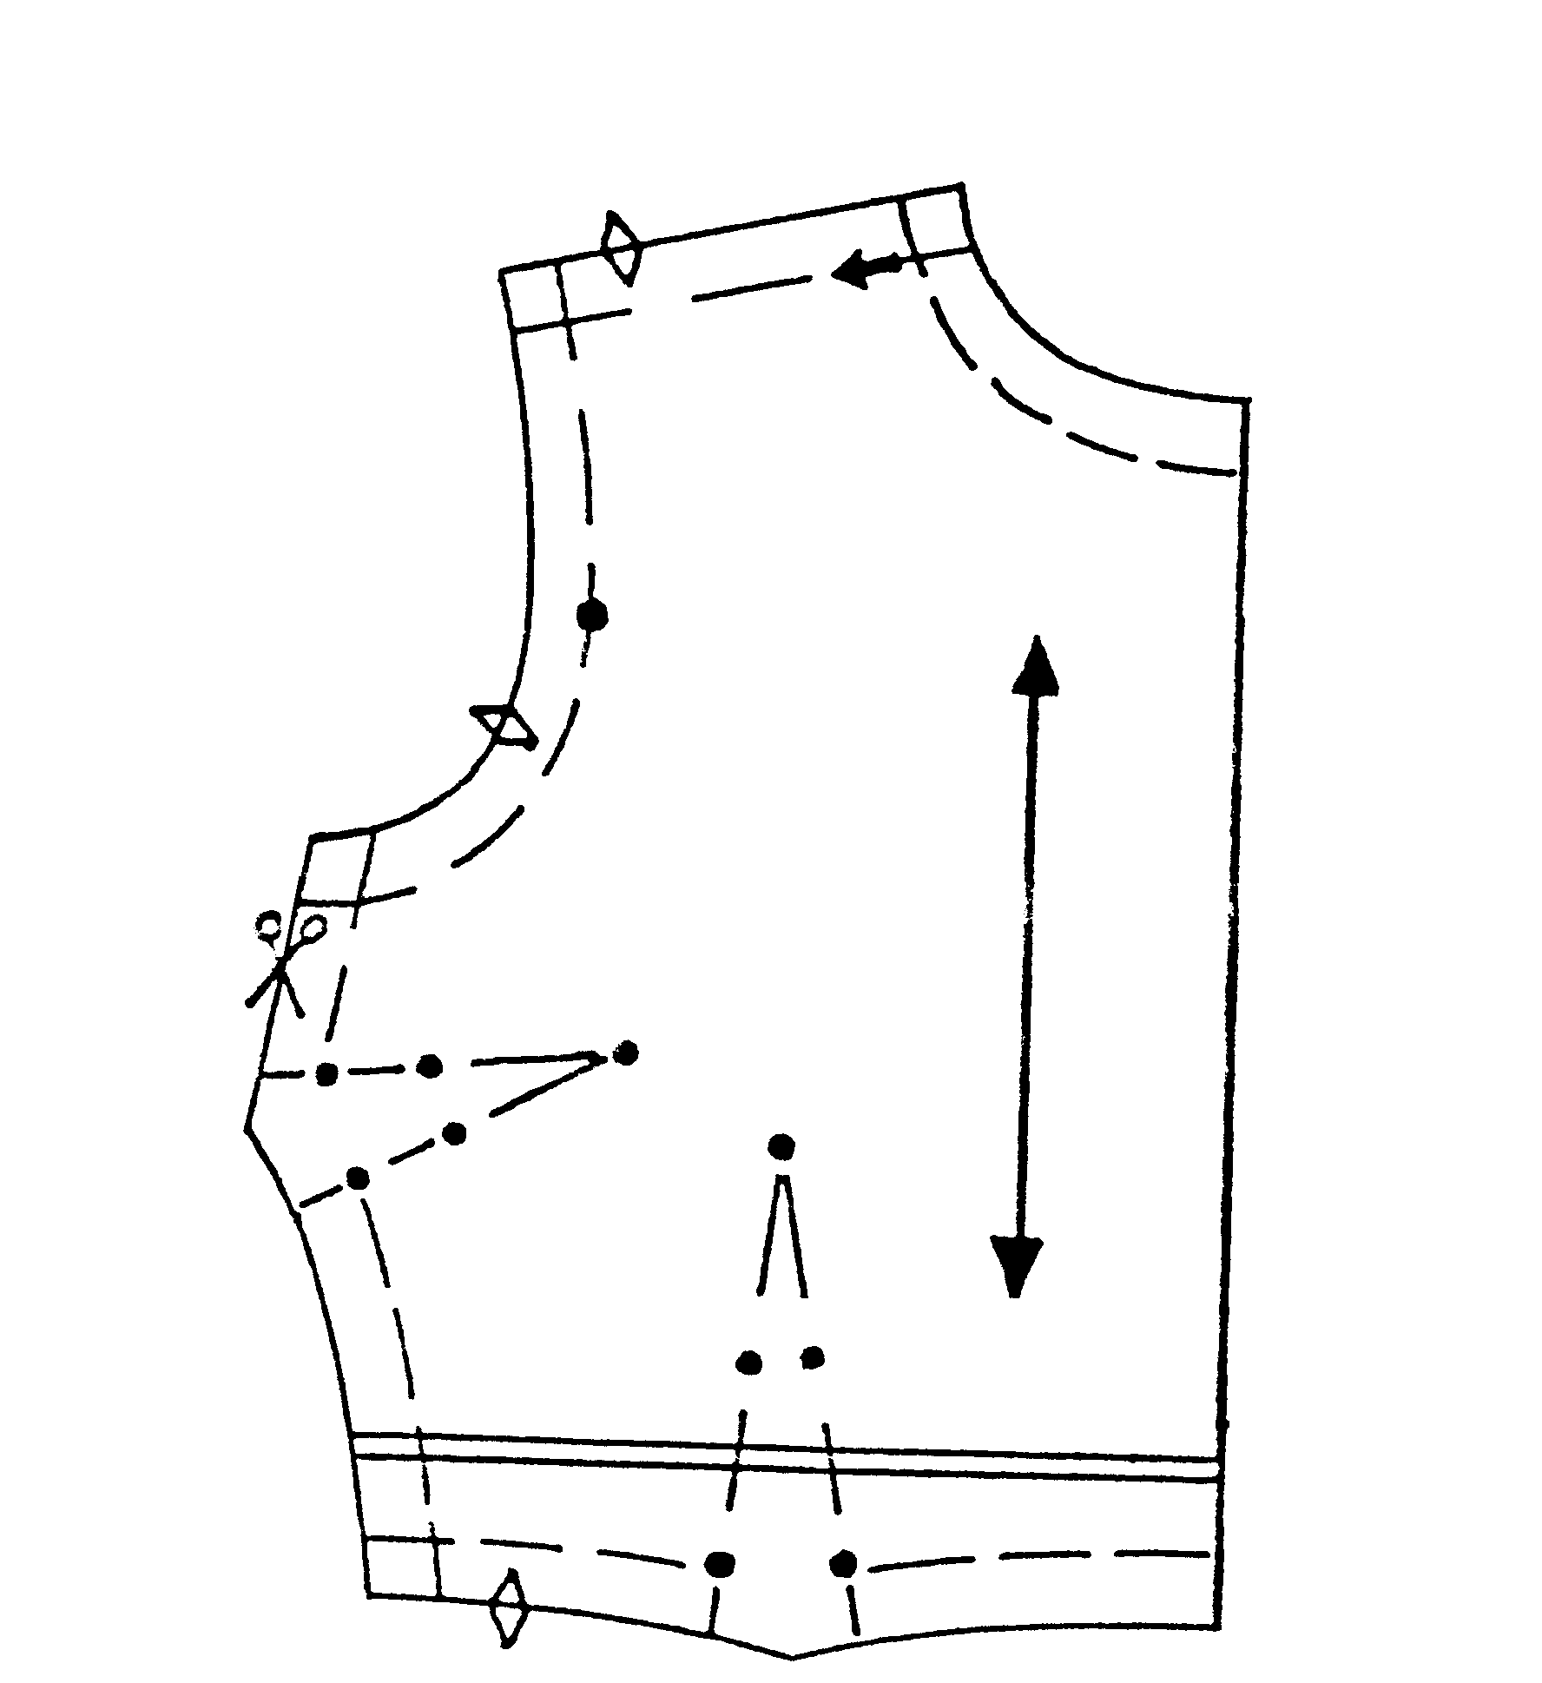  A  C  D  E  F  VOORPANT | (3)

1.9 Teken die tabel hieronder in u antwoordboek oor.

FILAMENTVESELS | STAPELVESELS

Klassifiseer die volgende vesels as filament of stapelvesels. Skryf slegs die korrekte letters (A–C) in die regte kolom.

KLASSIFIKASIE VAN VESELS
A.  B.  C. | Sy  Jute  Wol | (3)

TOTAAL VIR AFDELING A: | [50]

AFDELING B

TEKSTIELE

VRAAG 2

- Noem DRIE faktore wat in ag geneem moet word wanneer kleedstof gekies word vir die maak van ’n jas.  - Noem TWEE afwerkingsprosesse wat toegepas word nadat die kleedstof geweef is, om ’n blinkheid, glans en sagtheid aan die kleedstof te verleen.  - Noem die DRIE stadiums gedurende die vervaardigingsproses van ’n kleedstof waartydens kleurstof bygevoeg kan word. | (3)  (2)  (3)

2.4 Wolmengsel  2.4.1 Verduidelik kortliks wat word bedoel met wolmengsels en waarom dit gemaak word.  2.4.2 Noem EEN goeie voorbeeld van ’n vesel wat met wol gemeng kan word. | (2)  (1)

2.5 Breitegnieke

2.5.1 Identifiseer die volgende breitegnieke.
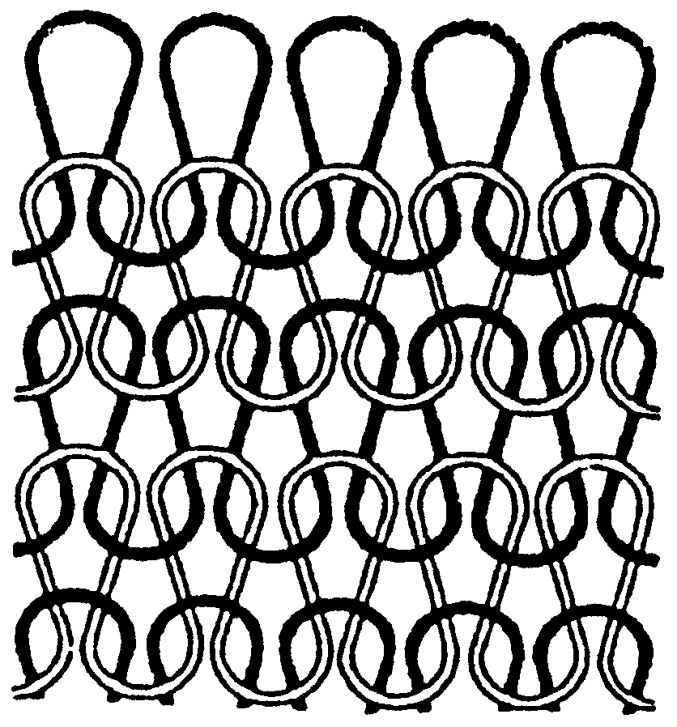
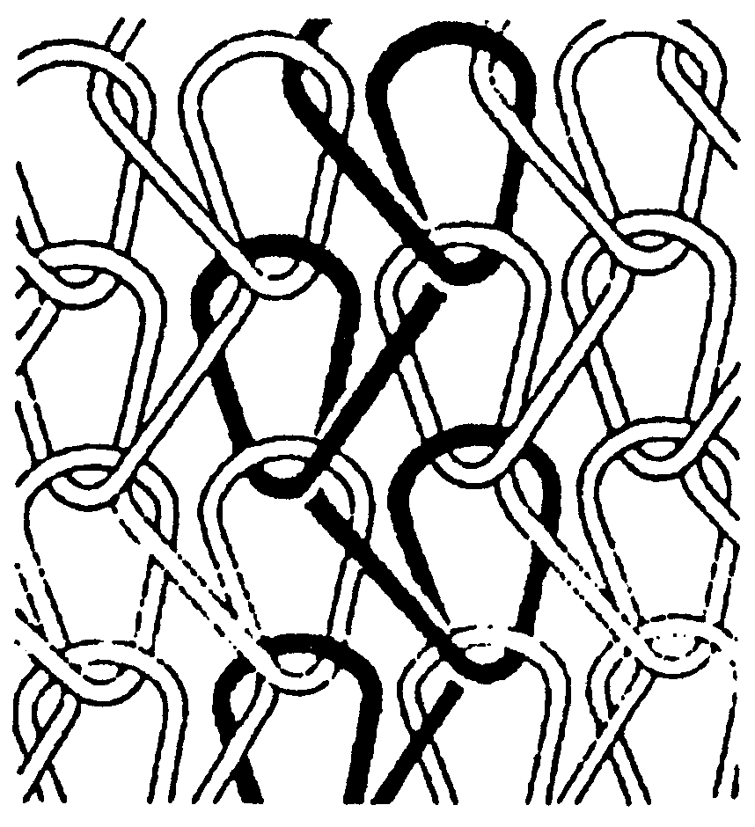  A  B | (2)

2.5.2 Teken die tabel hieronder in u antwoordboek oor.

EIENSKAP | TEGNIEK A | TEGNIEK B
(a) Neiging om te leer | (1) | (1)
(b) Onderskeiding tussen regte en verkeerde kant | (1) | (1)
(c) Die metode van konstruksie en / of masjiengebrei | (1) | (1)

Tabuleer nou die verskille tussen die twee tegnieke in 2.5.1 volgens eienskappe in die tabel. | (6)

2.5.3 Identifiseer vanuit die sketse in Vraag 2.5.1 die korrekte breitegniek wat gebruik word om broekiekouse (sykouse) te vervaardig. | (1)

2.6 Teken die tabel hieronder in u antwoordboek, oor.

BLOES | KREUKELBESTANDHEID | ABSORBEERVERMOË
2.6.1 Katoen | (1) | (1)
2.6.2 Poliëster | (1) | (1)

Vergelyk dan die eienskappe van ’n katoenbloes met dié van ’n poliësterbloes soos aangedui op die tabel. | (4)

2.7 Een van die redes waarom Suid-Afrikaanse krieketspelers katoenklere dra, is omdat katoen ’n uitstekende absorbeervermoë het. Noem EEN ander rede waarom katoenklere gedra word. | (1)  [25]

VRAAG 3

- Nylonvesels  3.1.1 Noem TWEE eienskappe van nylonvesels wat dit geskik maak vir reisklere.  - Verduidelik waarom nylon geskik is vir swemklere.  - Identifiseer die volgende versorgingsimbole wat op die etiket van ’n nylonkledingstuk voorkom. | (2)  (1)
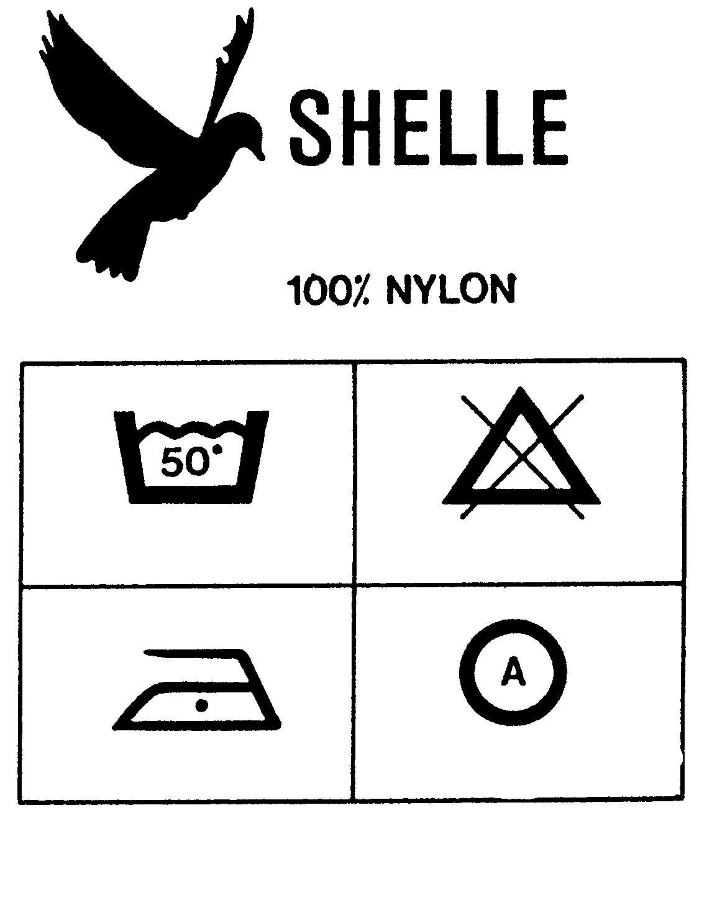

A  B  C  D  VERVAARDIGERS  A  B  C  D | (4)

3.2 Lys DRIE faktore om in ag te neem wanneer ’n kindertrui van akrielvesels versorg word. | (3)

3.3 Teken die tabel hieronder in u antwoordboek oor en beantwoord vrae 3.3.1 en 3.3.2 daar.

KOLOM A  Weefmetodes |  | KOLOM B  Een voorbeeld van ’n kleedstof
A.  B.  C.  D.  E | (1)  (1)  (1)  (1)  (1) | (1)  (1)  (1)  (1)  (1)

3.3.1 Identifiseer die volgende weefmetodes en voltooi Kolom A. | (5)


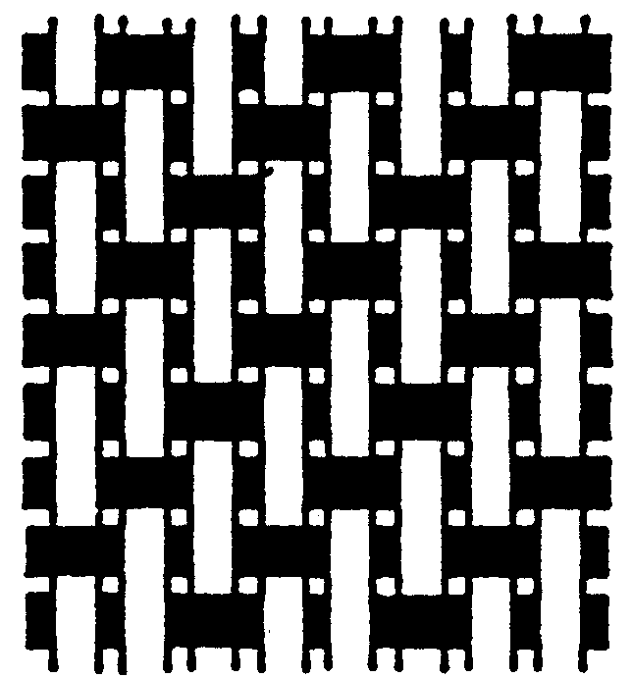
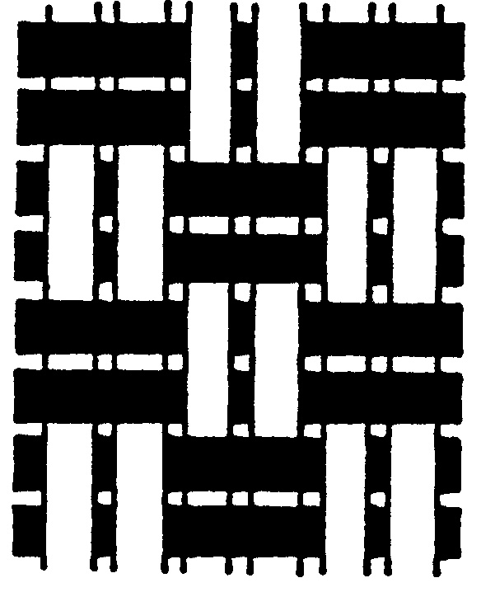
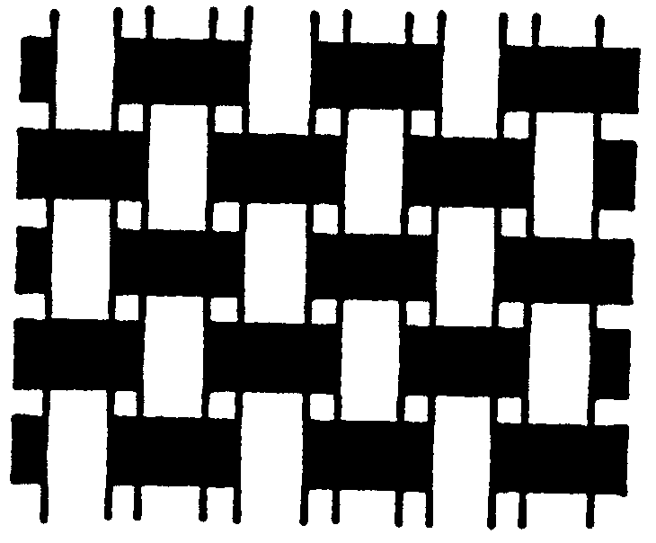
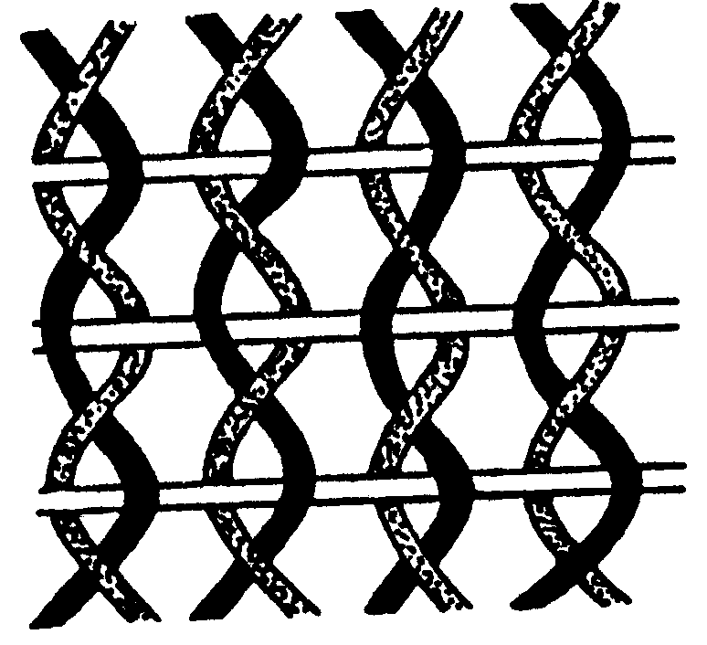
A
B
C
D
E

3.3.2 Kies uit die onderstaande lys EEN voorbeeld van ’n kledingstof wat volgens elke weefmetode in Vraag 3.3.1 geweef is en voltooi Kolom B. | (5)

Moeselien, sersje, denim, hopsak, satyn, markiset, gabardien.

3.4 ’n Pasiënt met infeksie toon verskeie simptome gedurende sy siekte, waaronder ’n fluktuasie in liggaamstemperatuur, sweet en onrustige liggaamsbewegings.  - Noem TWEE tipes vesels waarvan beddegoed en klere in so ’n geval gemaak moet word.  - Motiveer u antwoord. | (2)  (3)

TOTAAL VIR AFDELING B: | [25]  [50]

AFDELING C

KLEDING

VRAAG 4

- Noem die DRIE teorieë (redes) waarom mense klere dra.  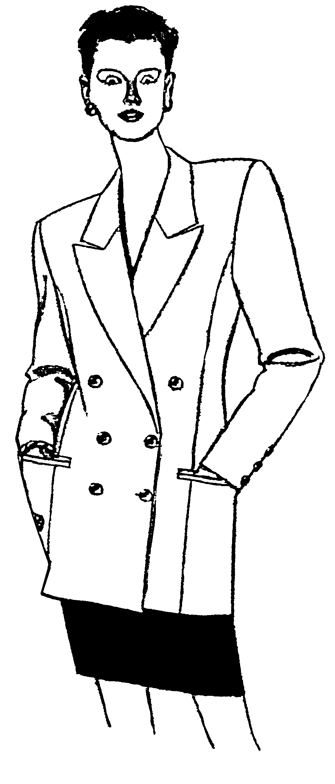  - Edgars het ’n “slim kopie”-klerereeks. ’n Aantal ontwerpers ontwerp vir hierdie reeks.  4.2.1 Noem DRIE aspekte wat al hierdie ontwerpers in gedagte moet hou wanneer hulle vir hierdie reeks ontwerp.  - Noem die tipe kleinhandelaar waaraan Edgars behoort.  4.3 Die klere wat mens kies om te dra op ’n dag wanneer jy bedruk voel, sal verskil van die klere wat mens dra wanneer jy baie goed voel. Verduidelik die volgende stelling aan die hand van voorbeelde van klere wat ’n mens onder die verskillende omstandighede sal dra.  4.4 Kleredrag van vandag verskil van dié van die 15de  eeu. Motiveer hierdie stelling na aanleiding van die  heersende modeneigings. (3)  4.5 Die baadjie en romp op die skets langsaan is ’n  uitrusting wat jou moeder vir haar by ’n eksklusiewe  boetiek in Johannesburg wil koop. Die koste van die  uitrusting beloop R1 150,00. Die uitrusting het ’n  voering en die kleedstof is ’n wolmengsel. Jou moeder  wil ’n swart uitrusting hê. Sy is ’n uitstekende  naaldwerkster.  4.5.1 Met jou naaldwerkkennis behoort jy jou moeder  teen die aankoop te adviseer. Na aan-  leiding van bogenoemde inligting, ver-  duidelik waarom jou raad goed sal  wees. (4)  4.5.2 As jy nie suksesvol was om haar van plan  te laat verander nie, watter raad sal jy haar  gee om in gedagte te hou voordat sy die  baadjie koop ten opsigte van die volgende:  - Konstruksiebesonderhede (3)  - Afwerkingsbesonderhede (2) | (3)  (3)  (1)  (4)

4.6 Die baadjie in Vraag 4.5, is in ’n klassieke styl, maar die grootte en die vorm van die kraag, asook die dubbelborsopening, is ’n modegril. Verduidelik dié stelling. | (2)  [25]

VRAAG 5

- Noem TWEE dimensies (eienskappe) waardeur kleur beskryf kan word.  - Noem TWEE verskillende metodes waardeur ritme in ’n kledingstuk verkry kan word.  - Rangskik die volgende stappe in die ontwerpproses van kommersieel vervaardigde klere in die korrekte volgorde. Skryf slegs die letters in die korrekte volgorde.  - Die assistant-ontwerper sny ’n moeselienpatroon.  - Dit word goedgekeur deur die ontwerper.  - ’n Helper maak die kledingstuk.  - Die ontwerper skep die styl.  - Modetekenaar maak ’n finale skets. | (2)  (2)  (5)

- Bestudeer die onderbaadjie-ontwerpe hieronder en identifiseer die geskikte een vir elk van die volgende persoonlikheidstipes. Motiveer u antwoord.  5.4.1 Atletiese persoonlikheid  - Dramatiese persoonlikheid  - Klassieke persoonlikheid | (2)  (2)  (2)

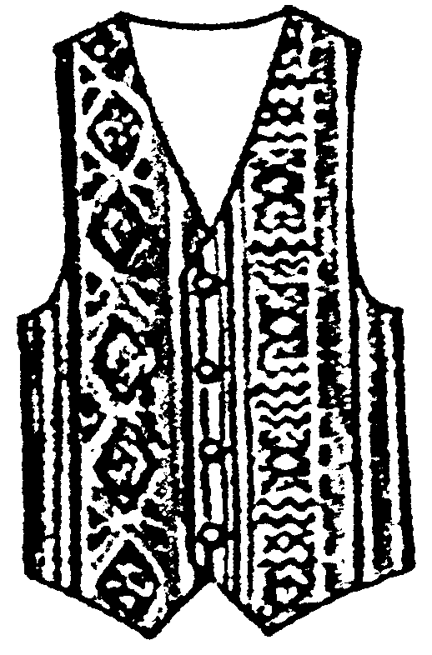
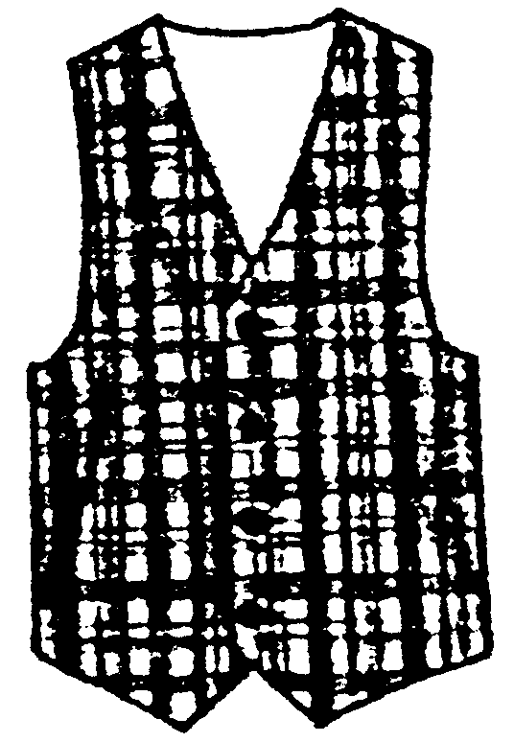
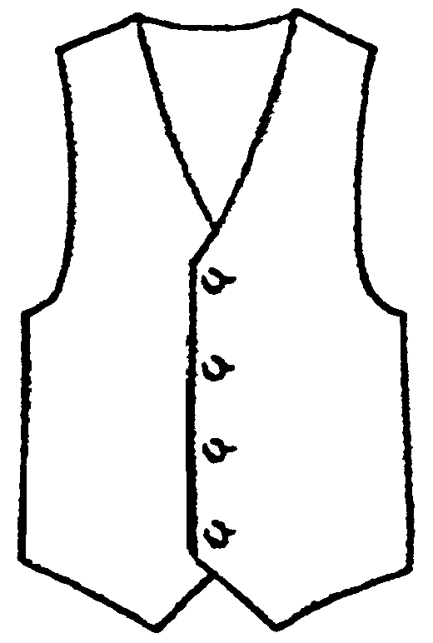
A
B
C
Rooi en Groen
“Beige” en Bruin
Liggrys

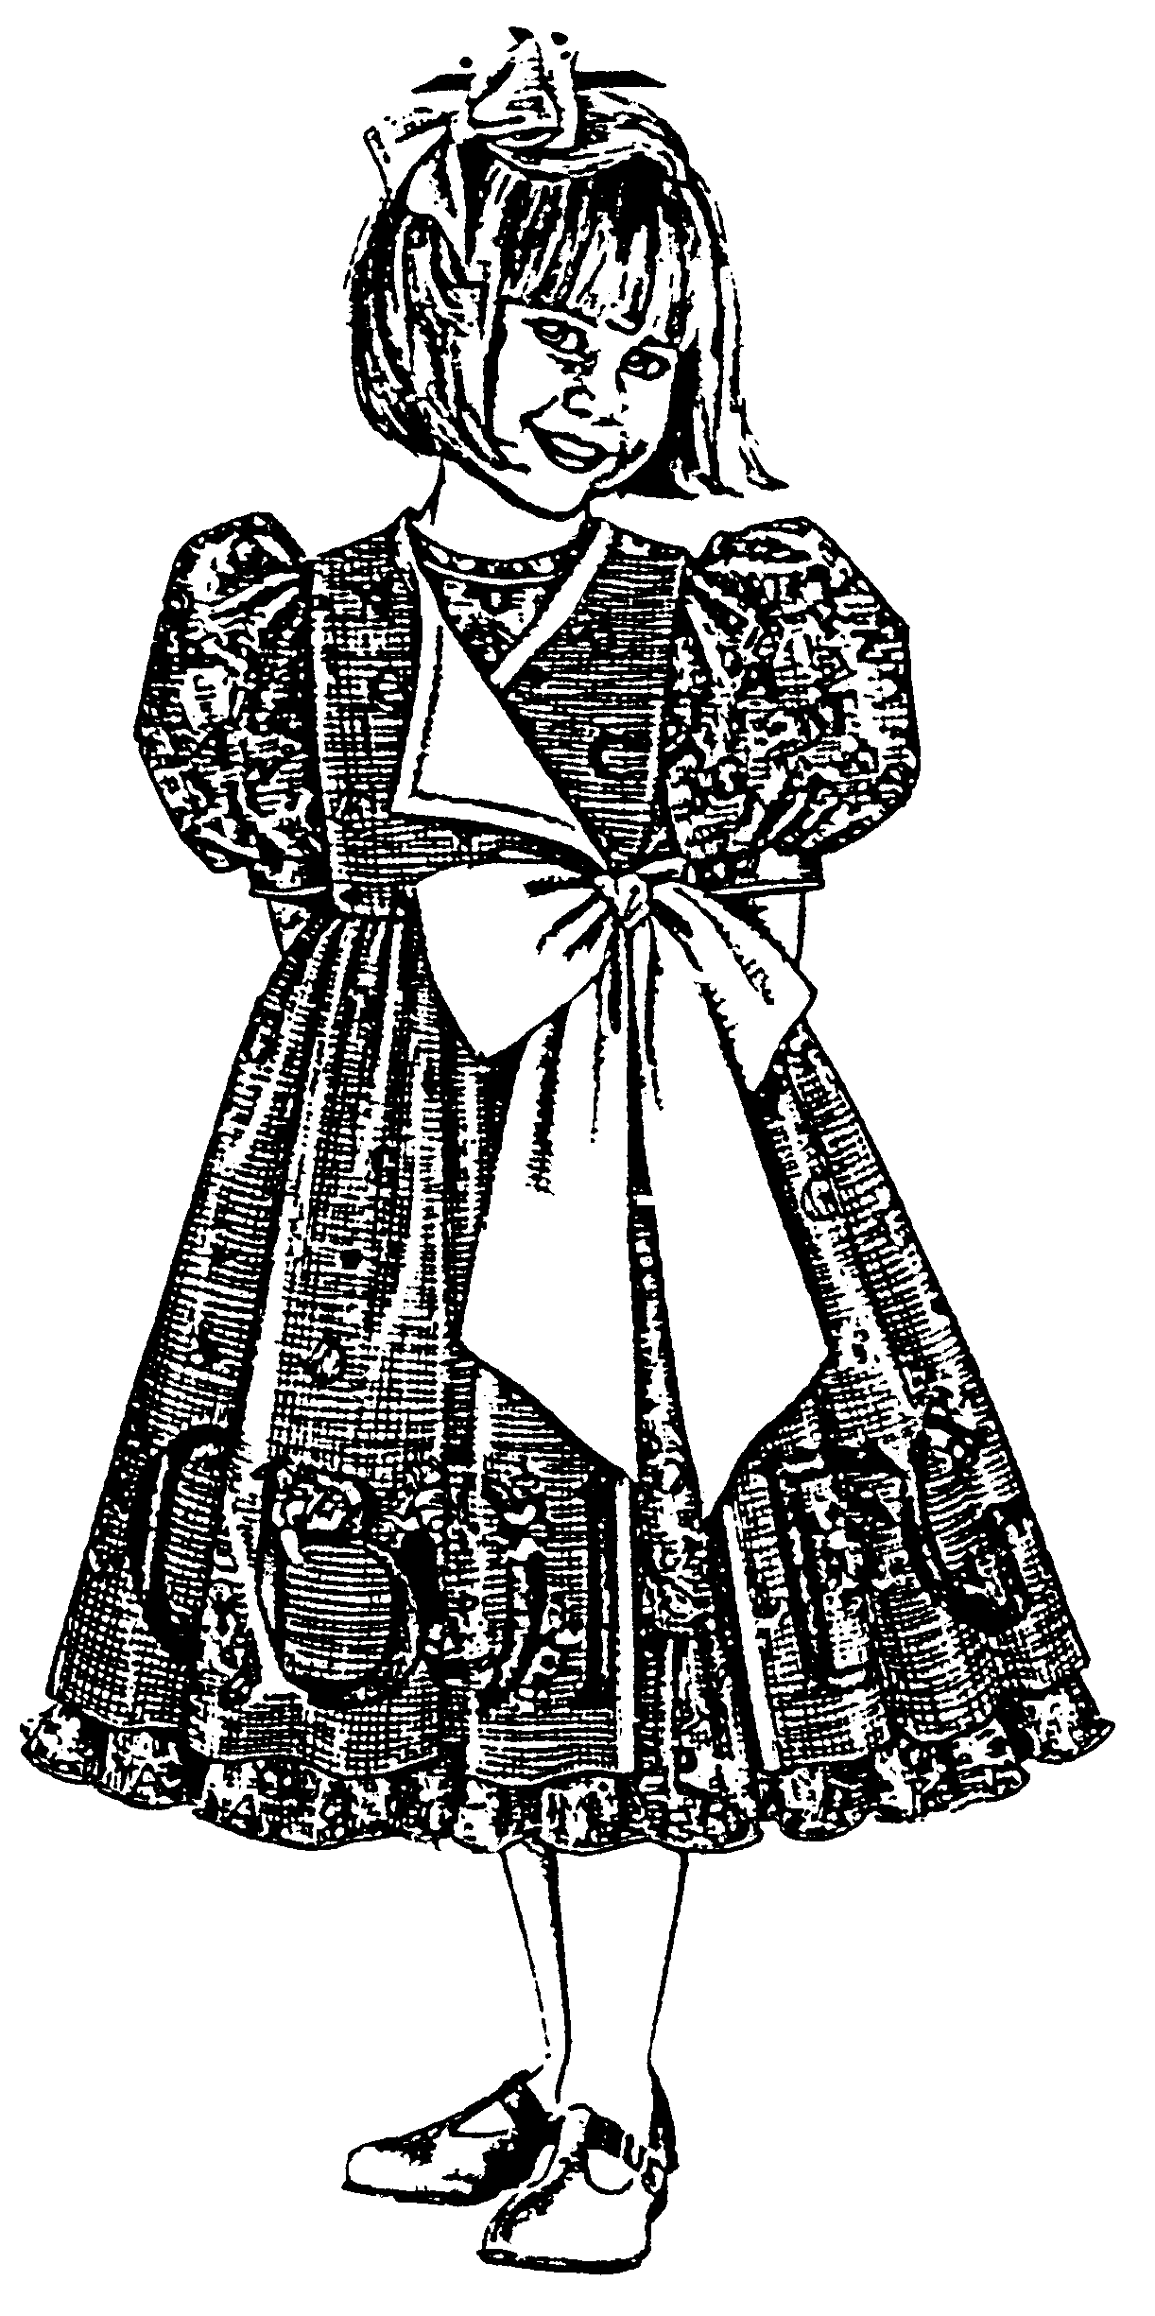
5.5 Verduidelik die uitwerking van warm en ligte
kleure op die figuur. (2)

5.6 Verduidelik die gebruik van die volgende
ontwerpbeginsels in die uitrusting langsaan.

    - Proporsie (3)
    - Ritme (1)

5.7 Maggie is lank,met baie breë heupe. Kies ’n uitrusting wat die beste by haar figuur sal pas. Motiveer u antwoord.

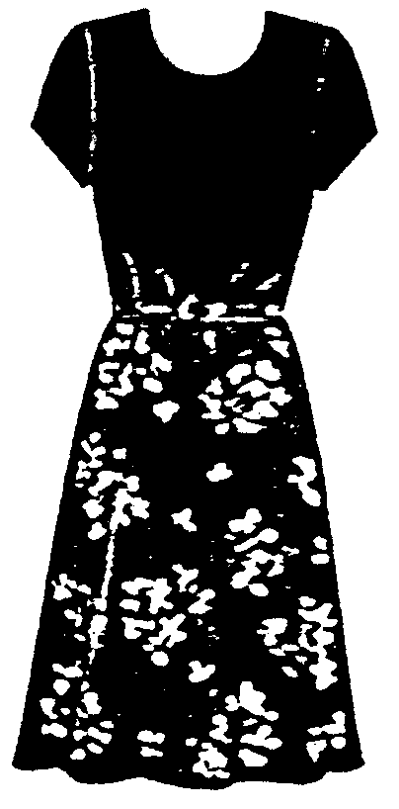  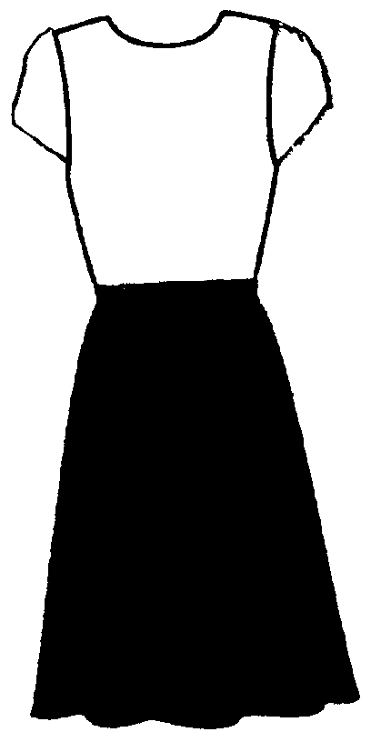  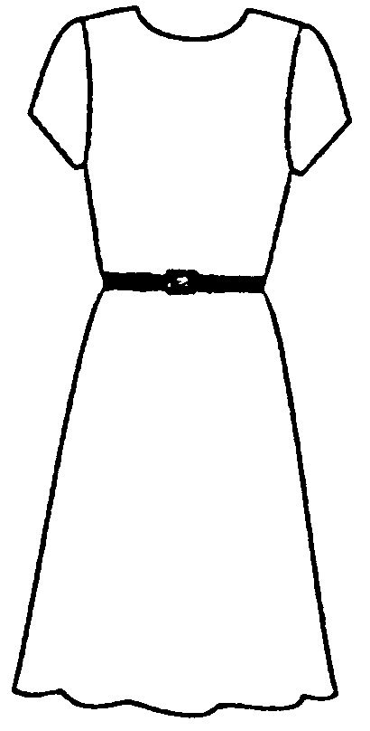  A  B  C | (4)

TOTAAL VIR AFDELING C: | [25]  [50]

AFDELING D

KONSTRUKSIE

VRAAG 6

Bestudeer die patroonkoevert op bladsy 16 en 17, en beantwoord dan die volgende vrae.

Refiloe, ’n graad 12-leerder, beplan om ’n baadjie te maak van geruite suiwerwolstof.

- Noem DRIE aspekte wat sy in gedagte moet hou wanneer sy die kleedstof koop.  - Verduidelik kortliks hoe Refiloe die kleedstof moet voorberei voordat sy haar patroon daarop gaan uitlê.  - Noem die tipe mou en die mourandafwerking wat die bloespatroon het.  - Refiloe het die volgende postuurafmetings. Watter patroongrootte moet sy gebruik? | (3)  (6)  (2)  (2)

Buuste: 85 cm; Middel: 67 cm; Heupe: 93 cm.

6.5 Wat is die voltooide lengte van die baadjie wat Refiloe gaan maak, as jy die patroongrootte wat jy gekies het in Vraag 6.4, in ag neem? | (1)

6.6 Refiloe sien die volgende konstruksietegnieke gedurende die konstruksie van die kraag.

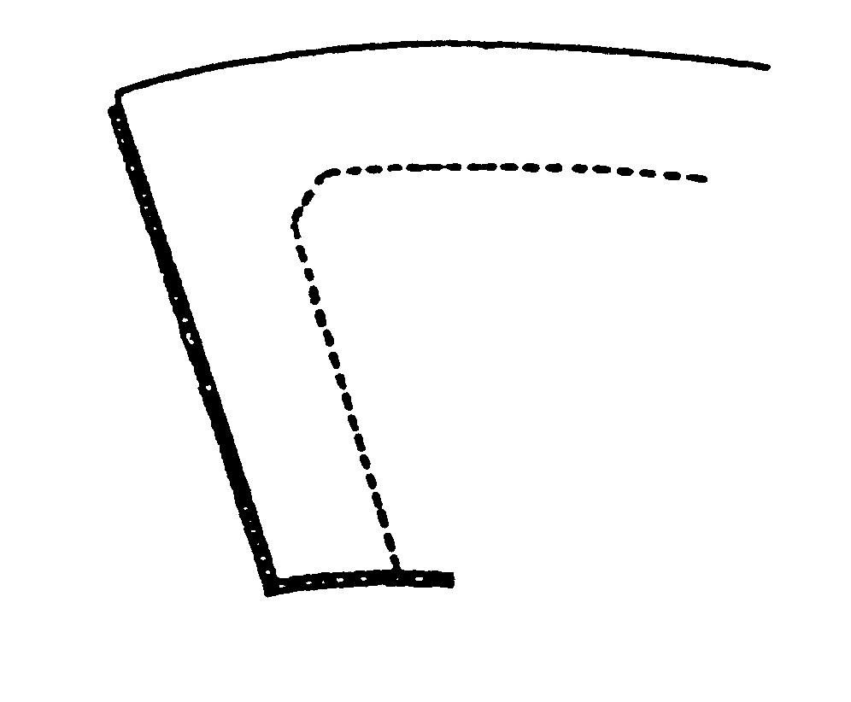
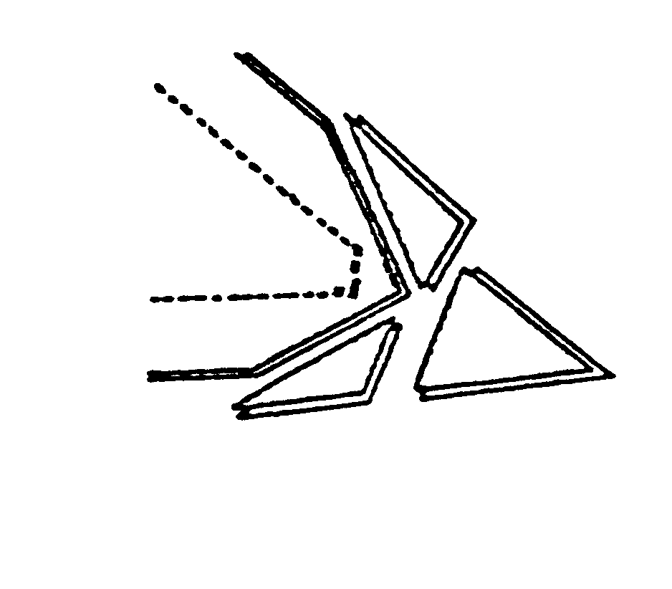
B
A

- Noem die tegnieke.  6.6.2 Verstrek EEN rede vir die gebruik van elke tegniek. | (2)  (2)

- Bereken die grootte van die knoopsgat wat Refiloe moet maak. (’n Plat knoop met twee gaatjies word gebruik).  6.8 Na watter punte moet daar gekyk word om vas te stel of Refiloe se voltooide baadjie goed pas? | (2)  (5)  [25]

VRAAG 7
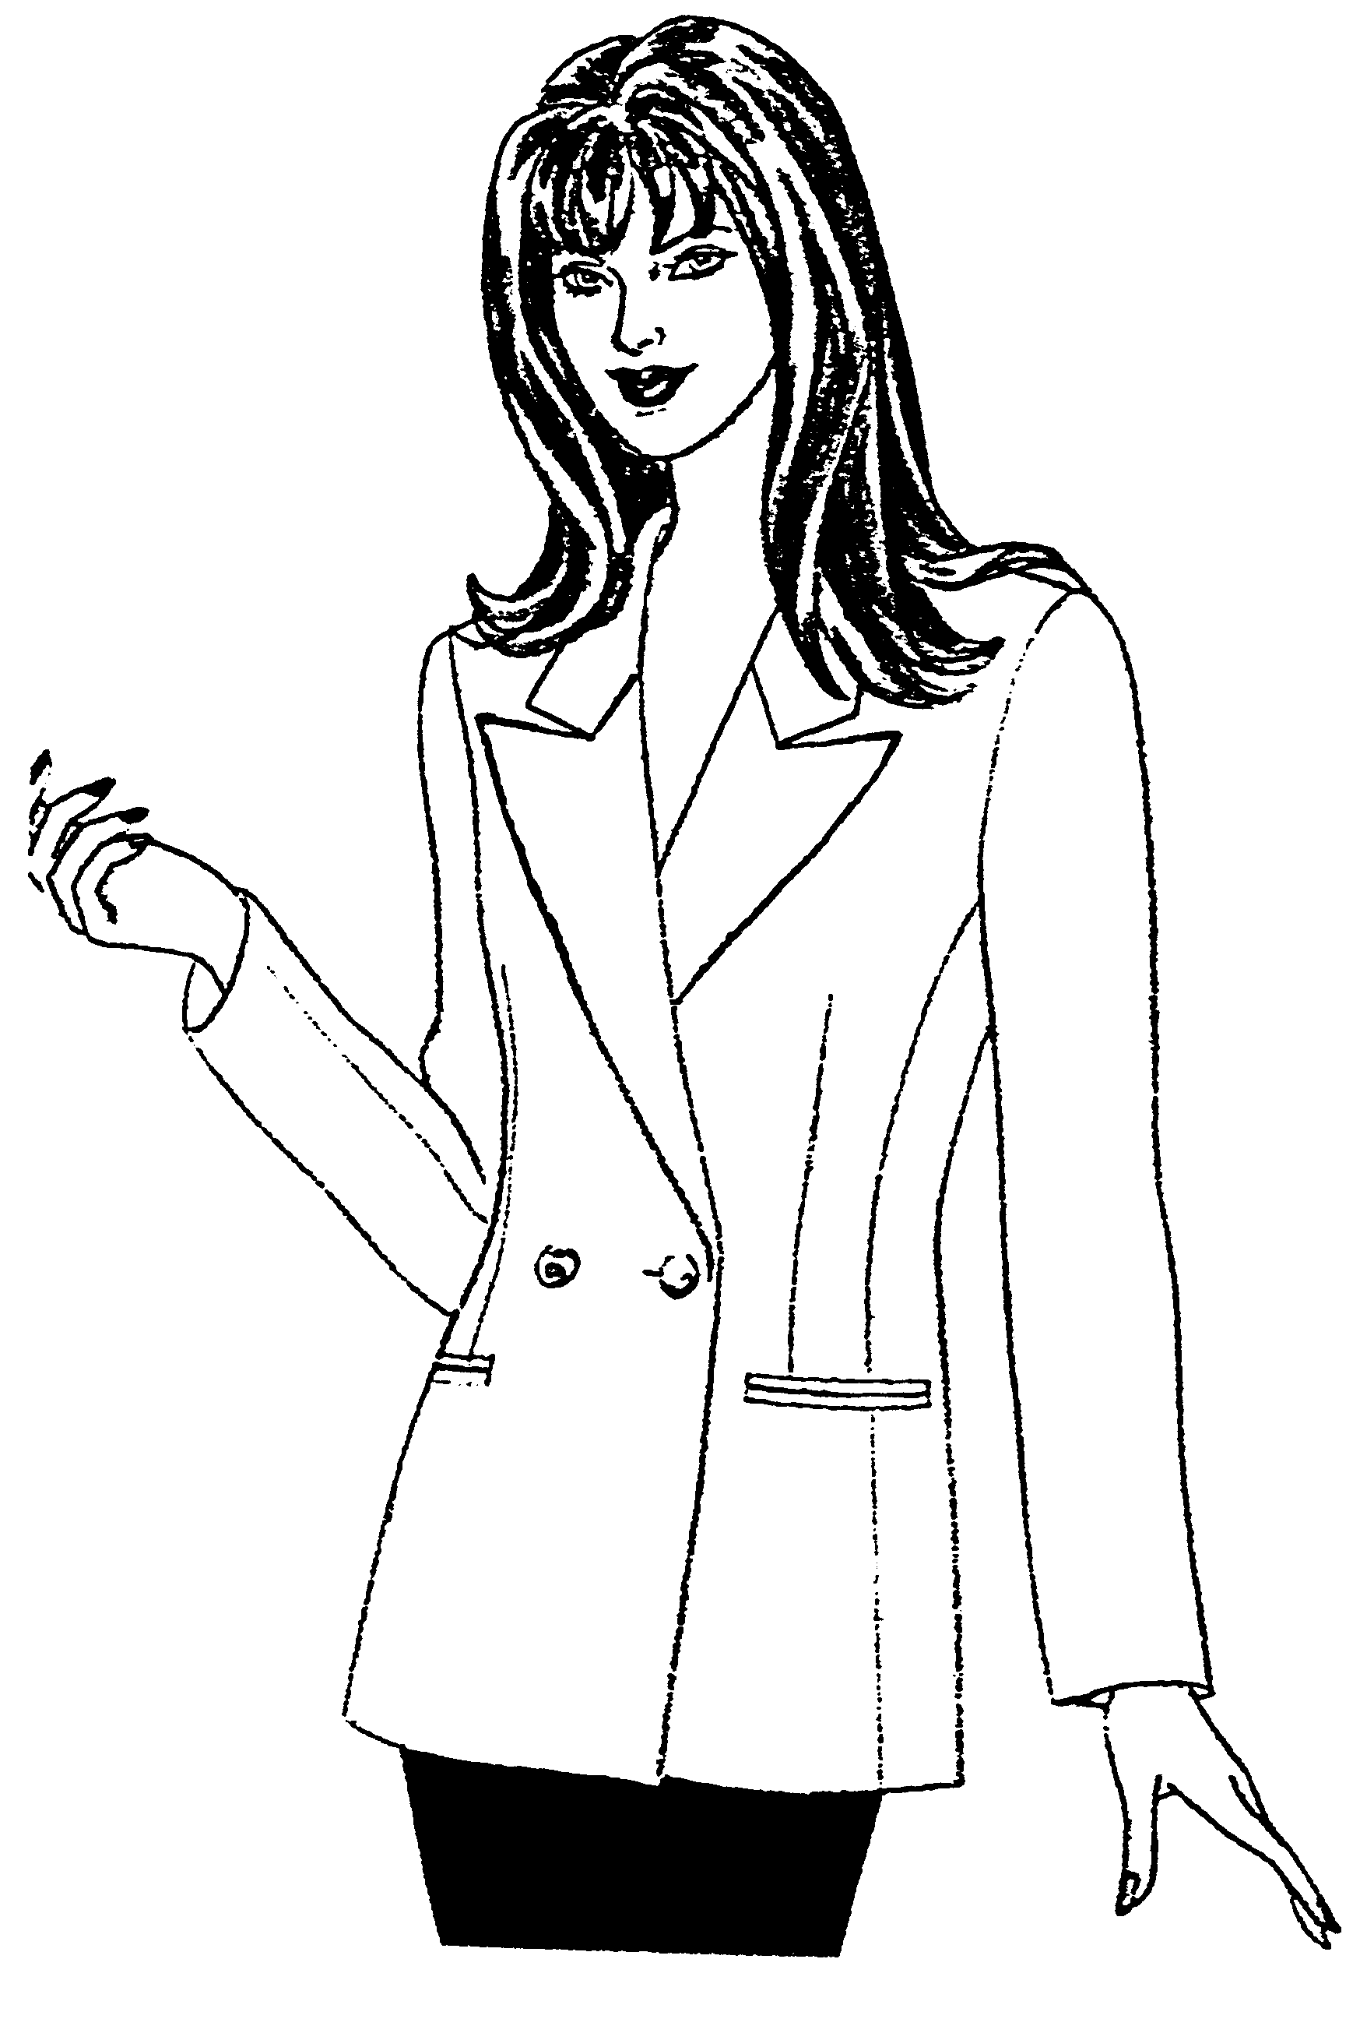
  - Die getailleerde baadjie in die skets is gevoer.

7.1.1 Noem TWEE redes vir die gebruik van
voering in getailleerde baadjies. (2)

7.1.2 Identifiseer TWEE metodes vir die
wegwerk van volheid in die baadjie. (2)

    - Noem VIER punte wat ooreen moet
kom wanneer ’n getailleerde mou
ingestik word. (4)

    - Noem die kategorie waaronder die
kraag van die baadjie val, asook die
tipe kraag wat dit is. (2)

7.2 Watter tipe naat sou jy aanbeveel vir elk van die volgende uitrustings:  - Onderarmnaat van ’n chiffonbloes  - Mousgatnaat van ’n getailleerde mou in ’n baadjie  - Synaat van ’n ongevoerde potloodromp van wol | (1)  (1)  (1)

7.3 Verduidelik hoe om die boonste spanning van die naaimasjien in die skets hieronder reg te stel.

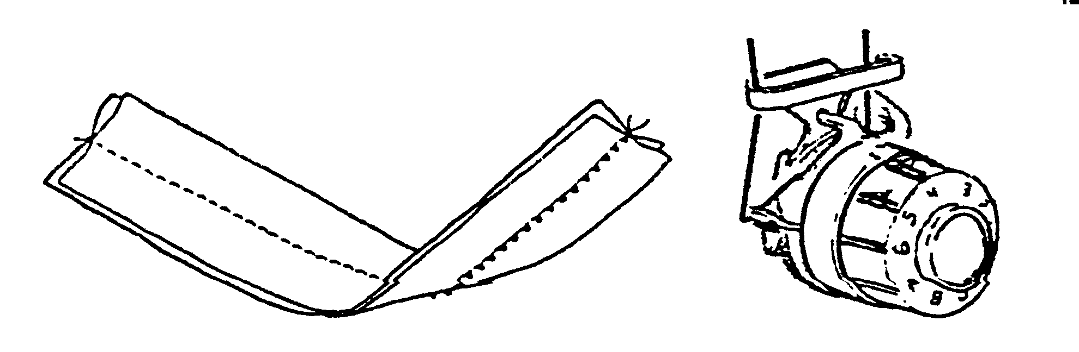 | (2)

7.4 Noem TWEE metodes om borduurontwerpe op borduurstowwe oor te dra.  7.5 Teken die tabel hieronder oor in u antwoordboek en voltooi dit deur Assisi- borduurwerk met Florentynse borduurwerk te vergelyk. | (2)

 | ASSISI | FLORENTYNS
Borduurstof | (1) | (1)
Ontwerpe | (1) | (2)
Borduursteke | (2) | (1) | (8)

TOTAAL VIR AFDELING D:  TOTAAL: | [25]  [50]  200

